التاريخ | الحصة | الفصل

الهدف الفني
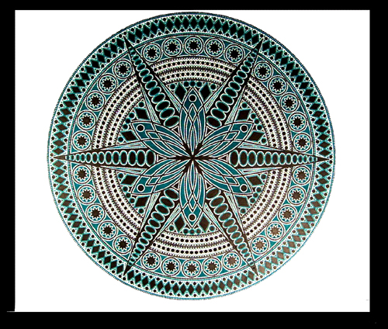
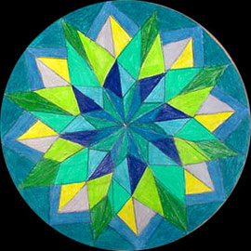
أن تبتكر الطالبة وحدة الزخرفية مستوحاة من فن الرقش
الأهداف الإجرائية السلوكية
- أن تعرف الطالبة فن الرقش العربي
- أن تعدد الطالبة أشكال ومظاهر فن الرقش
- أن تذكر الطالبة قواعد الاساسيه في الزخرفة
- أن تصمم الطالبة وحدة زخرفيه مبتكرة مستوحاة من فن الرقش وفقا الأسس التصميم
- أن تكرر الطالبة الوحدة بإحدى أساليب التكرار مع مراعاة الاتزان
- أن تتذوق الطالبة القيم الجمالية والفنية لفن الزخرفي
الأدوات والخامات
كراسة رسم / صور لفن الرقش / قلم رصاص/ شفاف/ مسطره / أداوت هندسيه / ورق مربعات
الوسائل التعليمية
عرض نموذج منفذ سابقا / عرض وسيلة توضيحية / وسيلة توضح أسس التصميم / عرض نماذج للأنواع الزخارف الإسلامية
المقدمة
بعد انتشار الإسلام في شتى البقاع والبلدان توسعت رقعة البلاد الإسلامية وازدهرت بمظاهر حضارية في مختلف المجالات العلمية و الأدبية والفنية ويعتبر الفن الإسلامي في مختلف مجالاته من ابرز الثقافات الفنية والتراثية الذي مازال ينشد له المتذوقون للفنون البصرية يحمله من قيم فنية وجمالية سامية إن الفن الإسلامي كان آخر فن من فنون عالمنا القديم وقد تأثر عند نشأته بفنون الأمم التي سكنت البلاد العربية والإسلامية وكان أول ما يميز الفن الإسلامي :
- كراهية تصوير الكائنات الحية وهذه الكراهية أساسها البعد عن الوثنية وعبادة الأصنام
- البعد عن الترف0
لذلك انصرف المسلمون إلى إتقان أنواع أخرى من الزخارف تستخدم في تجميل وضحي هذه الزخارف؟ الهندسية النباتية والخطية
عرض الدرس
وقد0 استخدمت هذه الزخارف في تجميل وزخرفة الأماكن الدينية كالمساجد وزخرفة العمارة الإسلامية في الأبنية والقصور
إذا من تذكر لي بعض الفنون الزخرفية الإسلامية في العصرين الأموي والعباسي ؟
الرقش العربي يعتبر هذا الفن من أرقى الإبداعات الزخرفية في الفن الإسلامي وبدت بوادر هذا الفن مع بداية الفن الأموي وارتقت في العصر العباسي يقوم الرقش على شكلين أو مظهرين من تذكرهما ؟ ( عرض وسيلة توضيحي للإشكال الرقش العربي )
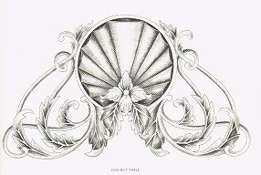
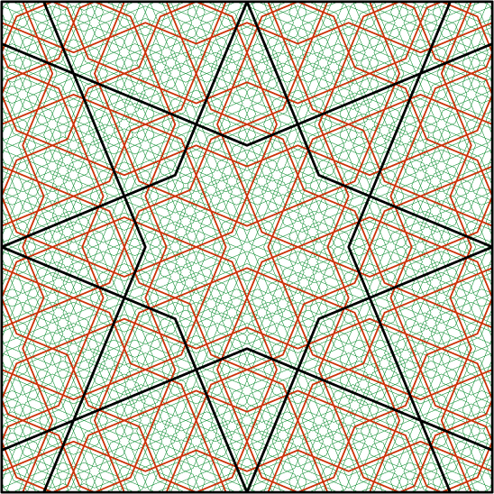
- شكل هندسي فهو يعتمد على تكويناته على الأشكال الهندسية المثلث والمربع والمخمس التي تتضاعف وتتشابك في أشكال منظمه ومتناغمة بالغة الدقة والجمال فتخرج منها أشكالا لا حصرلها
- شكل نباتي مستوحى من النبات أوراقا وأغصان وأزهار تقوم هذه الزخرفة ذات القيم الجمالية
السامية على التجريد والتحوير وتبدوا بتوزيعاتها الزخرفية مرتبة ترتيبا هندسيا علميا وفنيا في
تشكيلات دائرية وحلزونية أو منحنية متصلة بعضها البعض لايعرف من أين تبتدئ والى أين تنتهي
أذا العناصر الزخرفة التي تكون منها العمل الفني تعتمد على قواعد وأسس لتنظيمها وهي
التوازن / وهو القاعدة الأساسية التي يجب توافرها في كل تكوين زخرفي ويعبر عنه بحسن توزيع العناصر والوحدات والألوان وتناسق العلاقات بينها وبين الفراغات
التناظر إي تماثل / هو نوعان نصفي وكلي والنصفي هو ما يكون التصميم متساويا في تشطريه يكمل كل منهما الآخر ويرتبط معه بوحدات وتخطيطات لا يمكن تجزئتها
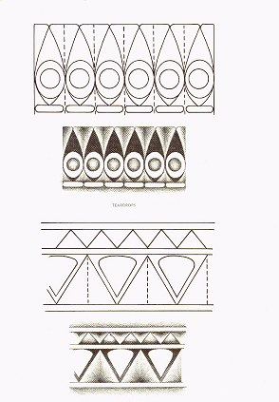
أما التماثل الكلي هو يكون التصميم من وحدات تقابل بعضها البعض ولا تكملها وفي حالة تقسيم التصميم نجد أن كل وحدة لها استقلالها بذاتها
التكرار/ وهو العامل الناتج عن تكرار الوحدات في العمل الفني وقد يكون هذا التكرار أفقي ، راسي ، متبادل، مائل والمنحني والدائري، عكسي
التشعب / وهو مبدأ يساهم في عملية نمو الشكل أو التصميم
التطبيق
بعد عرض الوسائل التوضيحية لفن الرقش العربي وأنواعها أن تقوم كل الطالبة بتصميم وحدة زخرفيه مبتكرة مستوحاة من فن الرقش وفقا الأسس التصميم بحيث تراعي الأتي
- أن تختار الطالبة شكل الوحدة سواء هندسي أو نباتي
- أن تراعي تداخل وتراكب الإشكال ألهندسيه
- أن تراعي الأسس الفنية كالاتزان في التصميم ، والتكرار باختيار أنواعه بحيث تراعي نوع التكرار بما يناسب التصميم ، التماثل
- أن تراعي النسب والمسافات بين تكرر لوحده
- أن تراعي الترابط والتماسك للوحدات بحركة مستمرة وإيقاعات فنية منتظمة
- أن تحافظ على طريقة نسخ الوحدة من حيث الشكل وسماكة الخط والنظافة
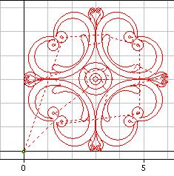
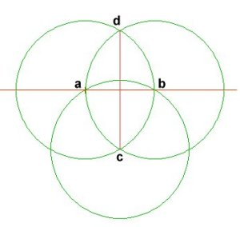
- أن تراعي الدقة والإتقان في العمل باستخدام الأدوات الهندسية تنبيه الطالبة بالخامات والأدوات الأزمة لحصة القادمة

